# Упражнения: Полиморфизъм

Можете да проверите решенията си в **Judge системата**: <https://judge.softuni.bg/Contests/3167/Polymorphism>

## Математически операции

**Важно**: Трябва да имате публичен клас StartUp в namespace Operations.

Създайте клас **MathOperations**, който има 3 пъти метода Add(). Add() трябва да има следните варианти:

* **Add(int, int): int**
* **Add(double, double, double): double**
* **Add(decimal, decimal, decimal): decimal**

Трябва да можете да използвате класа по следния начин:

### Примери

|  |
| --- |
| **Изход** |
| 5  11  9.9 |

### Решение

Създайте клас MathOperation, който изглежда по следния начин:

## Животни

**Важно**: Трябва да имате публичен клас StartUp в namespace.

Създайте клас Animal, който има следните полета:

* **name - string**
* **favouriteFood - string**

Animal има един виртуален метод ExplainSelf()**: string.**

Добавете още **два класа** - **Cat** and **Dog. Презапишете** метода ExplainSelf(),като добавите конкретния звук на животното на нов ред.

Трябва да можете да използвате класа по следния начин:

### Примери

|  |
| --- |
| **Изход** |
| I am Pesho and my favourite food is Whiskas  MEEOW  I am Gosho and my favourite food is Meat  DJAAF |

### Решение

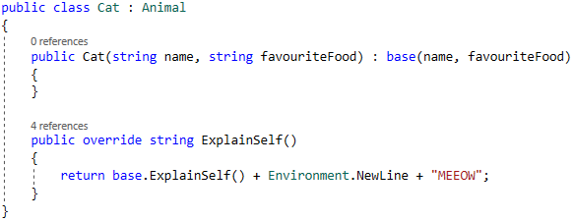

## Фигури

**Важно**: Трябва да имате публичен клас StartUp в namespace **Shapes**.

Създайте йерархия, започваща с **абстрактен** клас **Shape**:

* **Абстрактни методи:**
  + CalculatePerimeter(): doulbe
  + CalculateArea(): double
* **Виртуални методи**:
  + Draw(): string

Разширете класа **Shape** с два дъщерни класа:

* **Rectangle**
* **Circle**

Всеки от тях трябва да има:

* **Полета:** 
  + **height** (височина)и **width** (ширина) за **Rectangle** (правоъгълник)
  + **radius** (радиус)за **Circle** (кръг)
* **Енкапсулация** за тези методи
* Публичен **конструктор**
* Методи за изчисляване на **периметър** и **лице**
* **Override** на метода Draw() за рисуване